Hochleistungsrelais für die Automobiltechnik von morgen
Mit den neuen 60-A TT-Relais bedient Panasonic Industry die steigende Nachfrage nach kompakten Relais auf PCB-Basis für moderne Automobilanwendungen
München, IM OKTOBER 2020
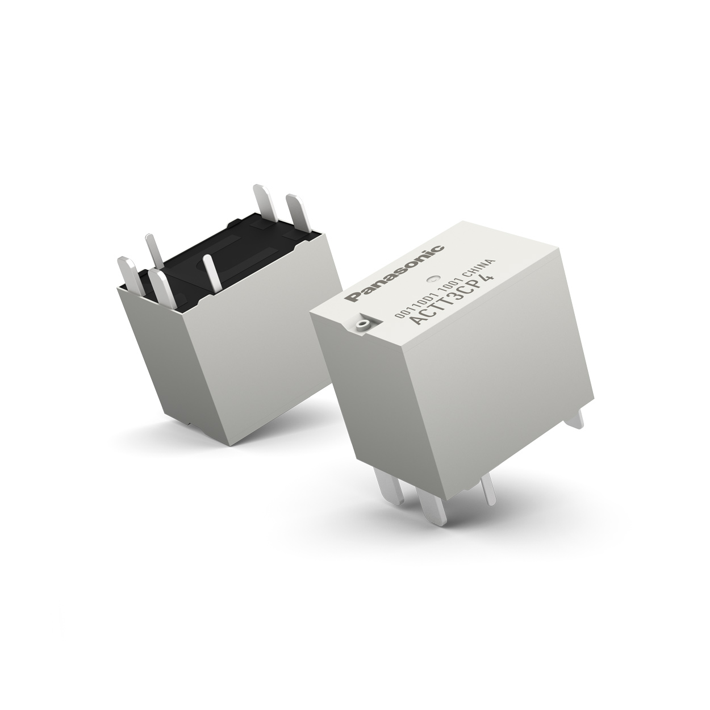
Wenn es bei der Entwicklung moderner Automobilanwendungen um das Schalten von Lasten geht, steht – wie bei vielen anderen Komponenten auch – die Leiterplatte hoch im Kurs. Das Primat der kompakten und damit platzsparenden Bauweise ohne Kompromisse in Sachen Zuverlässigkeit, Effizienz und Leistung macht THT- oder PiP-Relais zu einer perfekten Lösung – auch für hohe Lasten.

Die hochkapazitive TT-Serie, die 60A bei 14VDC mit einer doppelten Kontaktformkonfiguration der Form A (1 Form U) unterstützt, ist auf Smart Junction Boxes zugeschnitten, die in Anwendungen im gesamten Fahrzeug Verwendung finden.
„Diese hochmodernen Boxen“, wie Michael Immle von Panasonic Industry Europe zusammenfasst, „sind ein regelrechter Sprung in Bezug auf die Struktur und Ausmaß des Schaltens an sich: Das Gesamtverhältnis der eingesetzten Relais steigt ebenso signifikant wie der Gesamtanteil an PCB-Relais.“

In miniaturisierten Gehäusen von 17,8 x 13 x 16 mm spart die innovative TT-Reihe im Vergleich zu ähnlichen Produkten zwischen 15% bis 29% Platz auf der Platine.
Mit den verfügbaren hitzebeständigen (110° C) oder Pin in Paste-Varianten ist die TT-Serie von Panasonic Industry das Produkt der Wahl für das Handling hoher Lasen in zahlreichen Autoanwendungen – von der Scheibenheizung über Scheinwerfer, Sitzheizungen, Nebelscheinwerfer bis hin zu Lüftermotoren und vielen anderen Fahrzeugkomponenten.

Erfahren Sie hier mehr über die neue Reihe der TT-Relais:
https://industry.panasonic.eu/productfinder?series=TT+Relays&mode=FILTER_MODE

Über Panasonic Industry Europe
Panasonic ist seit über 100 Jahren weltweiter Marktführer bei der Entwicklung von innovativen Technologien und Lösungen für die Elektronikbranche. Im globalen Maßstab schließt das Portfolio das wachsende B2B-Geschäft mit Lösungen für die Bereiche Heimautomatisierung, Mobilität, Industrie und Unterhaltungselektronik ein. Die Panasonic Group unterhält inzwischen 528 Tochtergesellschaften und 72 Beteiligungsunternehmen weltweit und erzielte im abgelaufenen Geschäftsjahr (Ende 31. März 2020) einen konsolidierten Netto-Umsatz von 61.9 Milliarden Euro. Als Teil der Group bietet die Panasonic Industry Europe GmbH den Kunden in Europa in einer Vielzahl von Branchen wichtige elektronische Bauteile, Geräte und Module bis hin zu Komplettlösungen und Produktionsausrüstung für Fertigungsstraßen. Mehr: http://industry.panasonic.eu

